План урока

Предмет: «Математика»
Тема урока |  | Вычитание чисел с переходом через разряд
Цели обучения которые достигаются на данном уроке |  | 8.1.1.1 получать, называть и записывать числа в пределах 1000  8.1.1.2 вести количественный и порядковый счет в прямом, обратном порядке, от заданного до заданного числа, равными числовыми группами в пределах 1000  8.1.2.1 называть компоненты и результаты сложения и вычитания  8.1.2.2 пользоваться устными (без перехода через разряд) и письменными (с переходом через разряд) вычислительными приемами при сложении и вычитании в пределах 1000
Цели урока |  | - Обобщить и систематизировать знания по темам: «Вычитание в пределах 1000 с переходом через разряд», «Нумерация от 1 до 1000», «Сравнение чисел».  - Продолжить работу над развитием речевой деятельности; развитием познавательной активности  - Корригировать мыслительную деятельность через решение примеров и задач, мелкую моторику через письменные работы, внимание и логическое мышление через выполнение заданий на соотнесение чисел и букв; расширить словарный запас через знакомство с новыми понятиями; формировать информационную компетентность через работу посредством ИКТ.  - Воспитывать интерес к предмету
Привитие ценностей: |  | Привитие любви к учебе через любознательность, творчество и критичность к изучаемому материалу, постоянное развитие ума, тела, отношений и характера.  Воспитание осуществляется через все приемы и методы, используемые на уроке.
Языковая цель: |  | Предметная лексика и терминология: Изучит вычитание с переходом через разряд  В словарь входят следующие слова: вычитание, разряд.
Тип урока |  | Комбинированный
Методы обучения |  | объяснение; демонстрация; наблюдение; игра;
Ход урока
Запланированные этапы урока | Запланированная деятельность на уроке |  |  | ресурсы
Начало урока  1 мин  1 мин  3 мин | Организационный момент  Психологический настрой  - я самая умная  - я самая внимательная  - я самая добрая  - я активная  - сегодня я все смогу  Организационные вопросы  Какое сегодня число?  Какой день недели?  Какое было число вчера?  Какое время года на дворе?  Какой идёт месяц?  Какой он по счёту зимний месяц?  Какое будет число завтра?  Физминутка  РЫБКИ  Рыбки весело плескались  В чистой свеженькой воде.  То согнутся, разогнутся.  То зароются в песке.  Приседаем столько раз  Сколько рыбок здесь у нас.  Сколько чаек у нас 9  Столько мы подпрыгнем раз.  Артикуляционная гимнастика  (улыбка, вкусное варенье, надуй шар, задуй свечу) |  |  | Свеча, коктейльная трубочка
Середина урока  2 мин  2 мин  3 мин  2 мин  4 мин  4 мин  5 мин  2 мин  6 мин | Сообщение темы и целей урока  - Сегодня на уроке мы будем выполняя задания по теме:  «Вычитание чисел с переходом через разряд»  - Чтобы хорошо выполнять все задания, что ты должна знать? …  -Уметь? …  - За каждое выполненное задание или ответ ты будешь получать смайлики. В конце урока посмотрим, сколько смайлов ты соберешь.  Устный счёт  Сосчитай:  от 1 до 20  От 20 до 1  От 14 до 19  От 17 до 9  Выполни вычитание двузначных чисел устно:  45 - 24 = 76 - 26 = 82 - 47 = 72 - 44 =  Реши задачу:  Маша за день собрала 4 кг ягод, а мама – на 8 кг больше. Сколько кг ягод они собрали?  Работа с числами.  - Покажите число, следующее за числом 122.  - покажите число, стоящее между числами 125 и 127.  - покажите число, предыдущее числа 299.  - Покажите соседей числа 91.  Пальчиковая гимнастика  Серенький козел  Как-то серенький козел в огород поесть зашел.  (Указательные пальцы выпрямлены, пальцы приставлены ко лбу. Идем вперед.)  Посмотрел по сторонам - есть еда и здесь, и там. (Поворачиваемся то в одну, то в другую стороны.) Под копытами – трава, (Опускаем подбородок)  А над головой – листва. (Поднимаем подбородок вверх.) Наклонись – капусту кушай, (Наклоняемся вниз.)  А вверху - большие груши (Встаем на носочки, тянемся вверх.) Сзади огурцы растут, (Поворачиваемся назад.)  Впереди кусты растут. (Поворачиваемся назад)  Слева- молодой лучок, справа –молодой кабачок (Полуобороты влево, вправо)  Здесь- сто ягодок, там- двести (Наклоны вправо, влево.) Козлик крутится на месте. (Крутимся)  И, пока он выбирал, Пес его в сарай прогнал. (Наклонив голову, убегаем от пса.)  Работа в тетради  Чистописание  Запиши число, классная работа  ( в тетради прописано: 1,3,5,…)  - Какое будет следующее число?  -Почему?  (записывает числовой ряд)  Составление и решение задачи по краткой записи.  -Давай, мы составим и решим задачу по краткой записи , используя слова «конфет» и «мама».  Лена- 500 грамм  Витя - ? на 200 грамм меньше  - Каким действием будем решать задачу? Почему?  - Расскажи решение и ответ.  Математический диктант  Запишите число, в котором 8 десяток 7 единиц.  Уменьшаемое 20, вычитаемое 4, найдите остаток.  Уменьшите 16 на 8 .  Найдите сумму чисел 8 и 7.  Первое слагаемое 7, второе 4, найдите сумму  Запишите число, в котором 1 десяток и 0 единиц.  Проверка по ключу  - Какое число лишнее? Почему?  - Двузначные числа расположите в порядке возрастания.  Физминутка  Хомка  Решение примеров  Решение примеров вместе с учителем  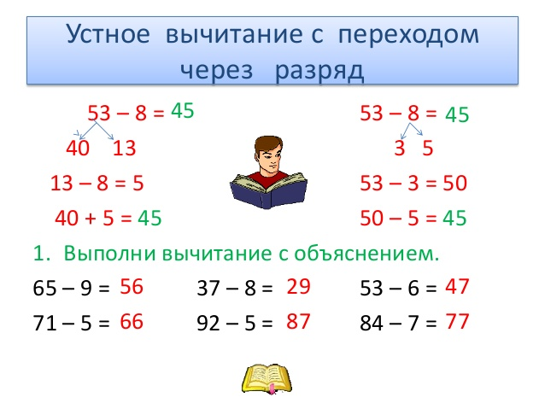  Самостоятельная работа в тетради  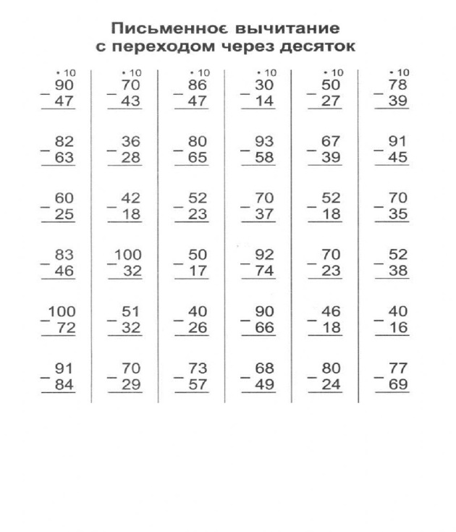  Обобщение и систематизация знаний:  Игра  Найди число для рыбки  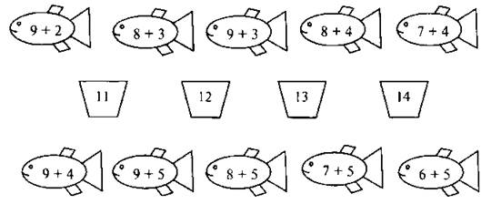  Решить примеры, отгадай слово. ( карточка)  8 + 9= 9 + 3= 8 + 6= 4 + 7= 9 + 9= 9 + 6= 8 + 8=  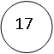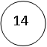  Л О М О Е Ц Д |  |  | Раздаточный материал  Карточки  Тетрадь  Карточка  Тетрадь  Презентация  Карточка  Карточка  Карточка
Конец урока  6 мин | Закрепление полученных знаний-  Рефлексия  Домашнее задание  Дыхательная гимнастика  Вдох-выдох (медленное дыхание под расслабляющую мелодию)  Оценивание урока с помощью жеста    Дескрипторы  - Знает что такое вычитание  - Вычитает числа с переходом через разряд  - Знает место числа в числовом ряду |  |  | Музыкальное сопровождение

